1. docker –version

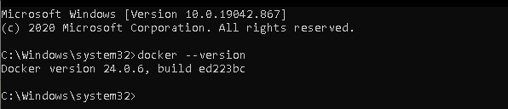

Kiểm tra phiên bản docker

2 docker run hello-world

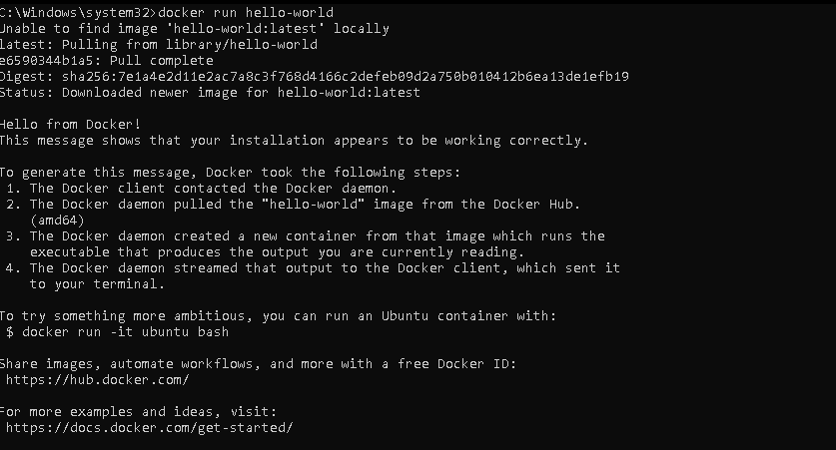

Docker sẽ tải và chạy image hello-world

3 docker pull nginx

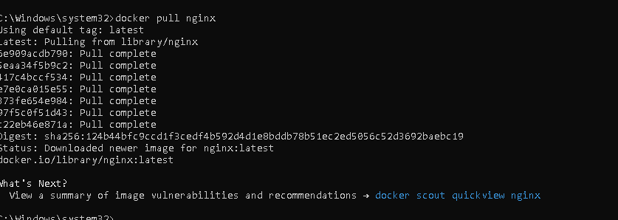

Dùng để tải **Docker image** có tên **nginx** từ **Docker Hub** về

4 docker images

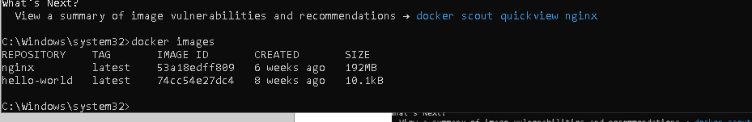

Liệt kê các images

5 docker run -d nginx

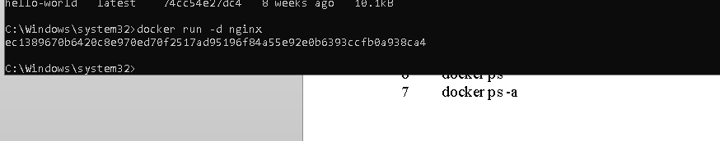

chạy một container từ image nginx

6 docker ps

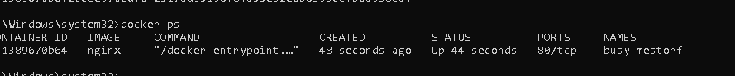

Liệt kê các container đang chạy

7 docker ps –a

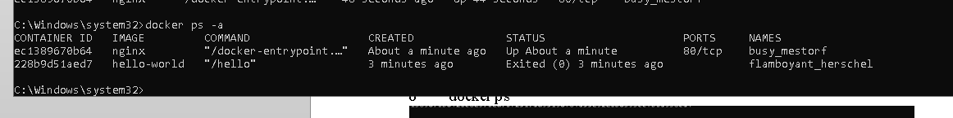

Liệt kê các container có trên hệ thống

8 docker logs <container_id>

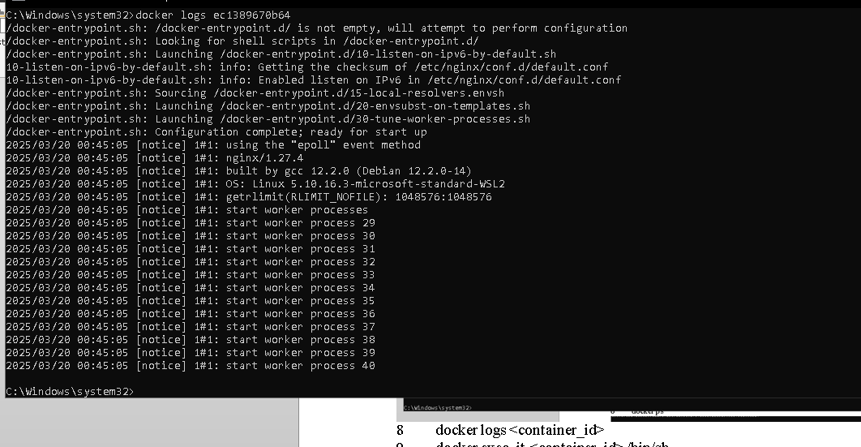

Xem logs của container

9 docker exec -it <container_id> /bin/sh

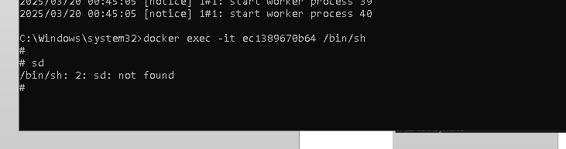

Để mở lệnh tương tác của container theo id

10 docker stop <container_id>

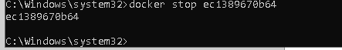

Dừng chạy container

11 docker restart <container_id>

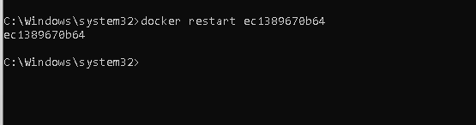

Khởi động lại con tainer

12 docker rm <container_id>

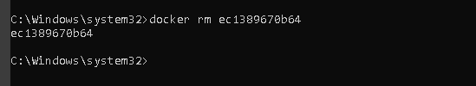

Xóa container khi đã dừng chạy

13 docker container prune

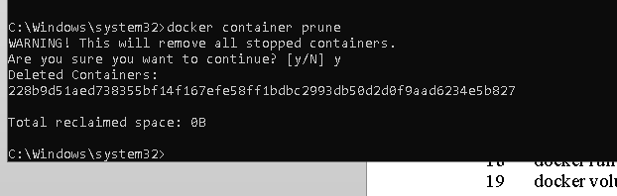

Xóa tất cả các container đã dừng

14 docker rmi <image_id>

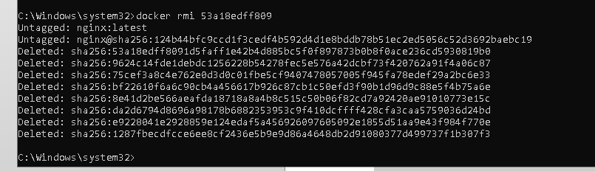

Xóa docker image

15 docker image prune –a

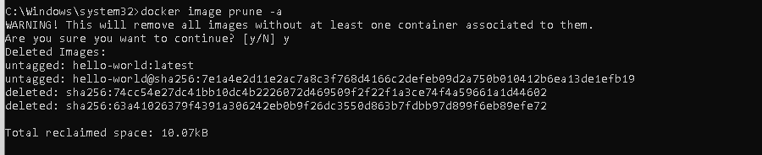

Xóa tất cả các Docker images không còn được sử dụng

16 docker run -d -p 8080:80 nginx

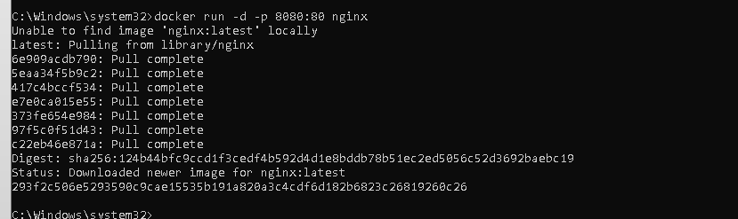

Để chạy một container nginx trong docker trên local host 8080

17 docker inspect <container_id>

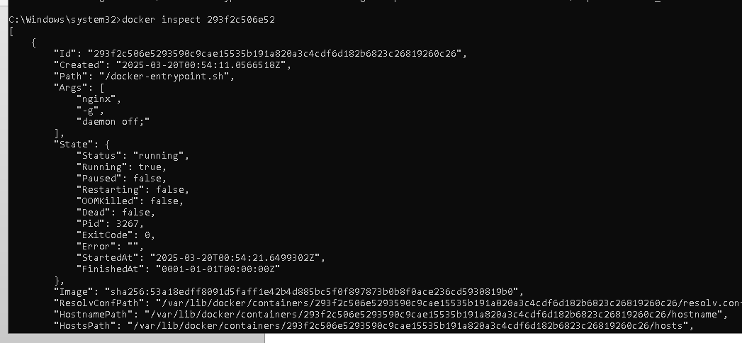

Xem thông tin chi tiết của conatiner

18 docker run -d -v mydata:/data nginx

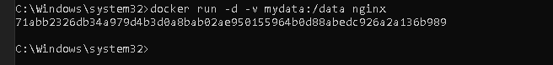

Lệnh này chạy một container Nginx ở chế độ -d và mount một volume có tên mydata vào thư mục /data trong container

19 docker volume ls

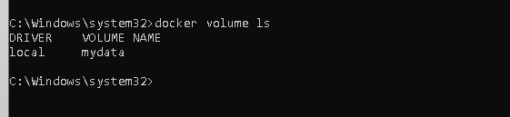

Liệt kê các docker volume

20 docker volume prune

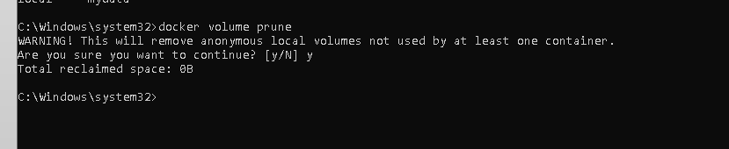

Lệnh này xóa tất cả các Docker volumes không còn được sử dụng

21 docker run -d --name my_nginx nginx

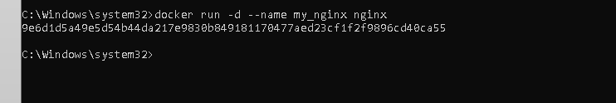

Lệnh này chạy một container Nginx trong chế độ -d và đặt tên cho container là my_nginx

22 docker stats

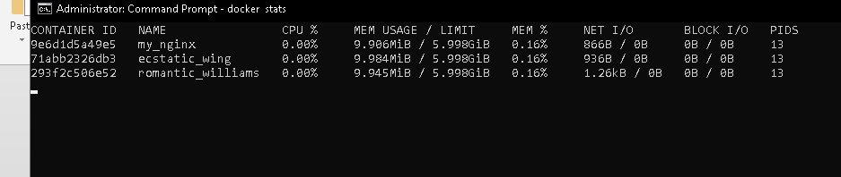

Hiển thị thông tin thống kê tài nguyên thời gian thực của tất cả các container đang chạy

23 docker network ls

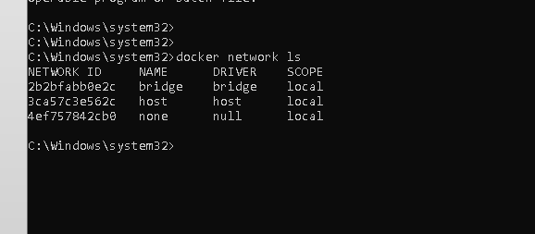

Liệt kê tất cả các Docker networks

24 docker network create my_network

 Tạo một Docker network mới có tên là my_network

25 docker run -d --network my_network --name my_container nginx

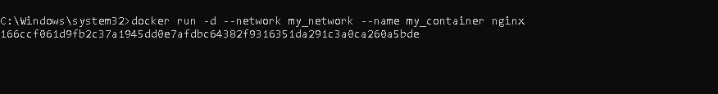

Chạy một container Nginx trong chế độ -d và kết nối container đó vào mạng my_network

26 docker network connect my_network my_nginx



Kết nối một container đang chạy vào mạng my-network.

27 docker run -d -e MY_ENV=hello_world nginx

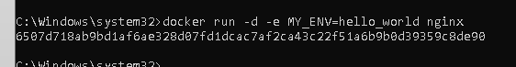

Chạy một container Nginx và thiết lập một biến môi trường MY_ENV có giá trị hello_world trong container

28 docker logs -f my_nginx

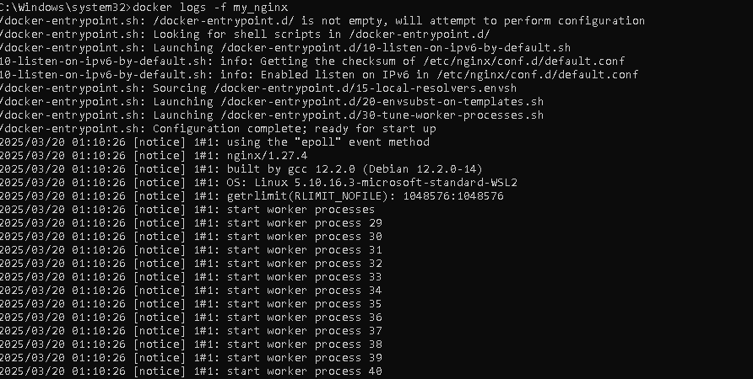

Hiển thị logs của container my_nginx

29 FROM nginx

COPY index.html /usr/share/nginx/html/index.html

30 docker build -t my_nginx_image .

31 docker run -d -p 8080:80 my_nginx_image